INC000098131138- One of the talend job: MJ_StagingLetter failing with below error
19 de fevereiro de 2026
15:42

Date: 28-01-2026
Requester: AO
Description:
-We have talend job MJ_StagingLetter abort

Initial Diagnosis:
-[FATAL]: pega.mj_stagingletter_1_0.MJ_StagingLetter - tJavaRow_1 java.text.ParseException: Unparseable date: "null"

Actions Taken:

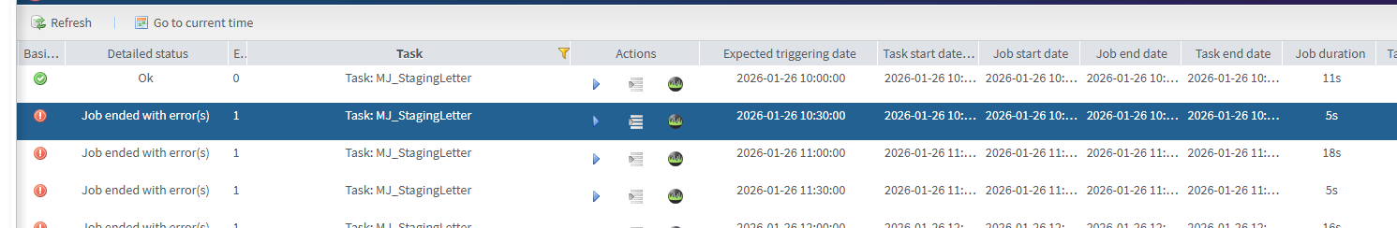

O talend esta a tentar processar um ficheiro vazio por isso da erro .

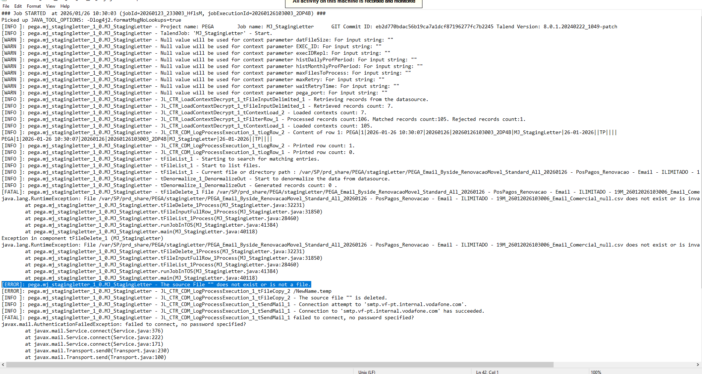

Resolution:
-Como o talend não processo ficheiros vazios foi indicado ao AO para remover o ficheiro em causa

Related Links:
- Remedy Ticket
- Documentation

INC000098382591 - aconteceu o mesmo a 19-02-2026
DO NOT DELETE - THIS IS A TEMPLATE
Date: [Enter Date]
Requester: [Enter Name]
Description:
- [Enter description of the issue]

Initial Diagnosis:
- [Notes from initial analysis]

Actions Taken:
- Step 1
- Step 2

Resolution:
- [How was the issue resolved]

Related Links:
- Remedy Ticket
- Documentation

